**TRABAJO PRÁCTICO INTEGRADOR**

Se debe crear una Base de Datos completamente desde cero a **LIBRE ELECCIÓN**. (En caso de tener ideas, se presentan debajo 3 posibles)

Las Pautas Principales para esto es que debe ser:

* Mínimo de 15 tablas, entre las Generales y Relacionales.
* Cada tabla debe poseer Primary Key. Algunas Foreign Key
* Mínimo de 20 Registros por Tabla

Además, debe poseer Procedimientos Almacenados sobre:

* Consultas de Selección
* Consultas de Inserción, Actualización y Borrado. Estas mismas, deben estar bajo una Transacción y mostrar mensajes aclaratorios en caso de Commit o Rollback.

Se debe poseer un mínimo de **10 SP** y **4 Triggers**.

Fecha de Entrega/Defensa: ***27/06***

Ideas de DB's

**Base de Datos para un Sistema de Gestión Universitaria**

*Posibles Tablas:*

1. *Estudiantes*
2. *Profesores*
3. *Cursos*
4. *Departamentos*
5. *Asignaturas*
6. *Inscripciones*
7. *Horarios*
8. *Aulas*
9. *Calificaciones*
10. *Asistencias de Alumnos*
11. *Grados*
12. *Carreras*
13. *Administrativos*
14. *Matriculas*
15. *Eventos Universitarios*

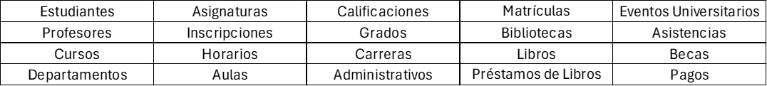

*Posibles Consultas:*

* Estudiantes matriculados en un curso específico.
* Horario de clases de un profesor.
* Historial académico de un estudiante.
* Disponibilidad de aulas para una franja horaria.
* Lista de libros prestados por un estudiante.
* Becas otorgadas en un período específico.
* Eventos universitarios programados para el semestre.
* Calificaciones promedio de una asignatura.

**Base de Datos para un Sistema de Gestión de Hospitales**

*Posibles Tablas:*



*Posibles Consultas:*

* Historial médico completo de un paciente.
* Disponibilidad de habitaciones en una fecha específica.
* Citas médicas programadas para un médico.
* Medicamentos recetados a un paciente.
* Resultados de laboratorio para un diagnóstico específico.
* Tratamientos realizados a un paciente.
* Listado de cirugías programadas para el mes.
* Equipos médicos asignados a una consulta.

**Base de Datos para un Sistema de Gestión de una Empresa de Logística**

*Posibles Tablas:*  


*Posibles Consultas:*

* Órdenes de envío pendientes de entrega.
* Rutas de envío más frecuentes.
* Estado actual de un paquete específico.
* Historial de envíos de un cliente.
* Productos almacenados en un almacén específico.
* Disponibilidad de vehículos para una ruta.
* Facturación mensual por cliente.
* Reclamos y devoluciones procesados en el último mes.

**DBGestionUniversidad**

